**Лабораторная работа №6**

4.

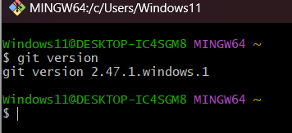

5. git help

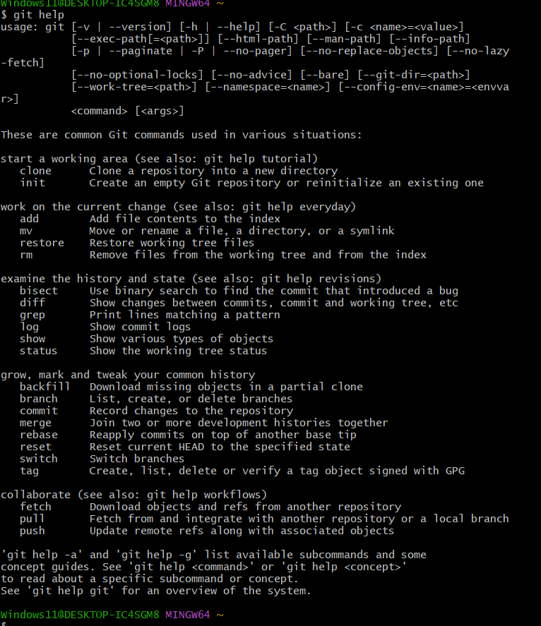

6. Перешли в проводнике в рабочую папку и запустили Git Bash с помощью контекстного меню: «Git Bash Here». − Инициализировали репозиторий в выбранной папке командой $ git init

10-11. 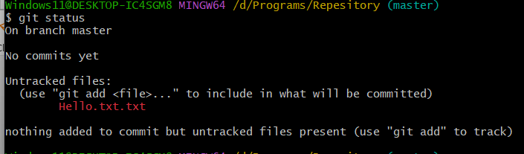

13

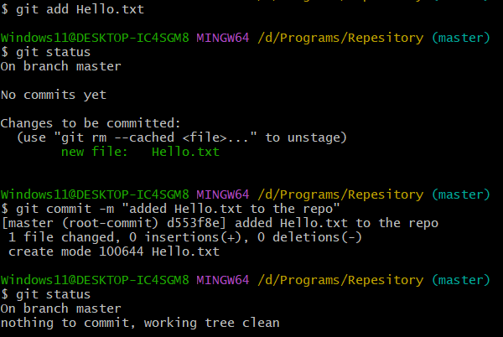

Файл добавлен в ветку master

14.

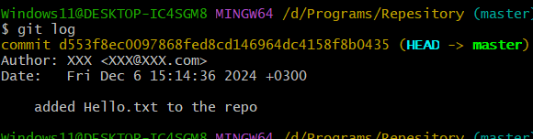

15

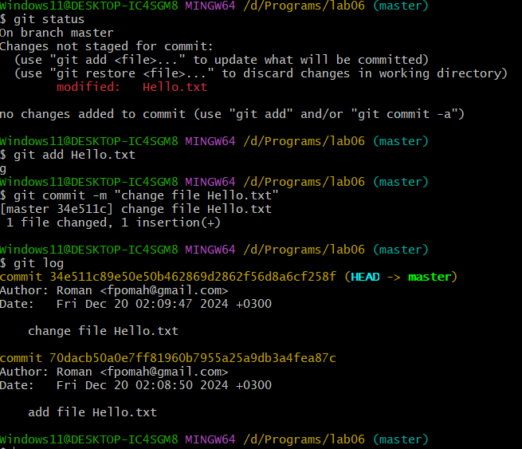

17

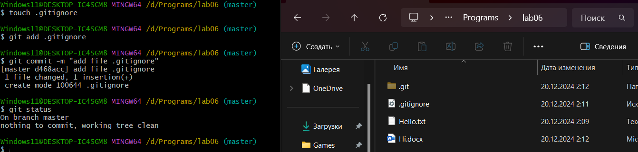

18

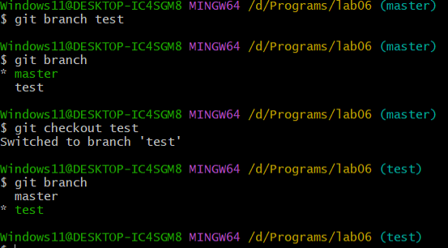

22

